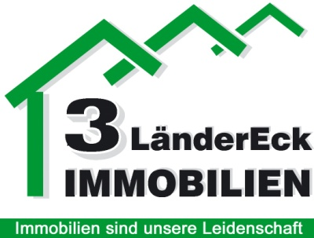

Handwerker aufgepasst. Alt eingesessenes Einfamilienhaus mit viel Potential in Dillenburg-Donsbach zu verkaufen

Kaufpreis:
Wohnfläche: ca. 140m²
Grundstücksgröße: ca. 164m²
Lage: Ortskernlage von Dillenburg-Donsbach
Objektbeschreibung:
Das um 1901 erbaute Einfamilienhaus befindet sich im Ortskern von Donsbach und erstreckt sich über 3 Etagen.
Im Erdgeschoss befindet sich zunächst die Küche mit Essezimmer und angrenzender Waschküche. Von der Waschküche aus haben sie einen direkten Zugang zur Garage, mit kleinem, angrenzendem Gewölbekeller.
Durch einen Treppenaufgang gelangen Sie in das Obergeschoss. Dieses besteht aus einem Wohnzimmer mit Zugang zum großzügigen, überdachten Balkon, zwei Schlafzimmern sowie einem Bad. Das teilweise ausgebaute Dachgeschoss bietet ein weiteres Schlafzimmer sowie Stauraum.

Zum Objekt gehört noch ein kleiner Steingartenbereich mit Schuppen, welcher mit 2 je 1.000 L Öl-Tanks ausgestatte ist. Den Steingarten erreichen Sie durch das Obergeschoss.

Ausstattung:
Dach mit Dachpfannenprofil aus 2015, Isolierverglaste Kunststofffenster mit Rollläden, Fassade aus Eternit-Plattenverkleidung, massiver Geräteschuppen mit Öl-Tanks, ca. 15m² große Garage mit elektrischem Garagentor.

Sonstiges:
Ein kleines Lebensmittelgeschäft für den Täglichen Bedarf sowie die Bushaltestelle für die Verbindung Donsbach-Dillenburg ist in ca. 2 Minuten Fußweg zu erreichen.
Desweiteren verfügt Donsbach über einen Kindergarten sowie eine Grundschule. Durch den Donsbacher Tierpark mit angrenzendem Restaurant und Spielplatz ist auch für das Freizeitwohl gesorgt.

Die Stadt Dilleburg & Haiger erreichen Sie mit dem PKW in ca. 5 Fahrminuten. Sowohl Dillenburg als auch Haiger verfügen über einen Bahnhof. Die Stadt Herborn, welche ebenfalls über einen Bahnhof verfügt, erreichen Sie mit dem PKW in ca. 8 Minuten. In Dillenburg. Haiger und Herborn, sind alle Einrichtungen des täglichen Bedarfs vorhanden. Von weiterführenden Schulen, Kindergärten, Apotheken, Krankenhäusern und Ärzten bis hin zu Einkaufszentren, Modegeschäften, Lebensmittegeschäften und Freizeiteinrichtungen, ist hier wirklich alles vorhanden.

Die Fahrzeit zur Autobahn A45 in Richtung Gießen & Frankfurt / Siegen Dortmund, beträgt lediglich ca. 8 Minuten.

Provision: 6 % zzgl. MwSt.
Bei Rückfragen stehen wir Ihnen gern unter 027718196616 zur Verfügung.

